Algorítmos de planificación del procesador

By

Daniel Carrió
Fifo:
Algorítmo que basa la jerarquía de la ejecución según el orden de espera de los procesos de tal manera que el primero en ponerse en cola será el siguiente en ejecutarse.

Proceso | Tiempo de Comienzo | Tiempo de ejecución
A | 1 | 5
B | 3 | 3
C | 6 | 2

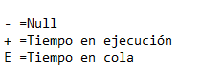
Leyenda:
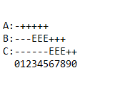

Shortest Job First:
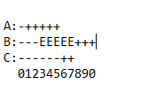
Algorítmo que basa la jerarquía de la ejecución según el tiempo de ejecucion de los procesos en cola de tal manera que si A tarda x en ejecutarse y B tarda x+1, la prioridad la tiene A.

SRTF:
Algorítmo que basa la jerarquía de la ejecución según el tiempo de ejecución de los procesos en cola con la particularidad de que si un proceso en cola tarda menos de lo que le queda al proceso en ejecución, se ejecuta este primero.

Proceso | Tiempo de comienzo | Tiempo de ejecucion
A | 1 | 5
B | 2 | 2
C | 6 | 1
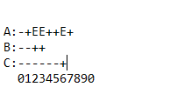

Round Robin:
Algoritmo que turna la ejecución de procesos mediante intervalos llamados quantum.
Cuando se acaba el quantum de un proceso se ejecuta el siguiente en cola siguiendo una jerarquía FIFO.

Proceso | Tiempo de comienzo | Tiempo de ejecución
A | 1 | 5
B | 3 | 3
C | 6 | 2
Quantum=1
